**Reflection-Back from the Hell to Rapper,YO YO**

**Review :**

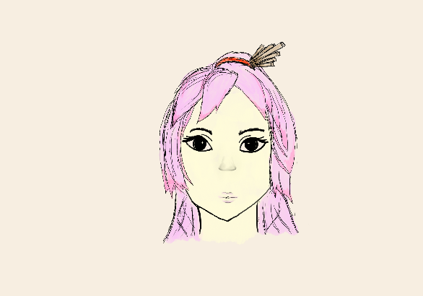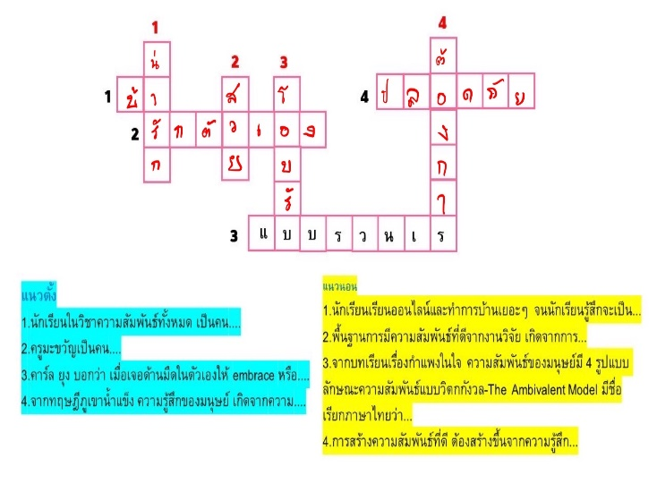สวัสดีครับอาจารย์มะขวัญ ต้องบอกก่อนเลยว่าบทเรียนที่จะเลือกมาเขียน Reflection ในวันนี้นั้นคือวันที่ทำให้ความรู้สึกของผมเข้าถึงแก่นของเนื้อหามากที่สุด ไม่ได้บอกว่าวันอื่นเรียนไม่รู้เรื่องนะครับอาจารย์แต่เนื่องด้วยเหตุการณ์ในชีวิตทำให้ผมเข้าใจถึงเนื้อหาในบทนั้นมากกว่าบทไหนๆ ในวันก่อนวันนั้นเป็นวันที่มืดมนของผมเนื่องด้วยเหตุการณ์ที่ผ่านมาล่าสุดส่งผลกระทบกับผมเป็นอย่างมากคือการที่ต้องเลิกกับผู้หญิงคนหนึ่งที่อยู่กับหัวใจของผมเป็นเวลาประมาณ 8 เดือนผู้หญิงที่อยู่ในทุกช่วงเวลาที่ผ่านมา เป็นทั้งกำลังใจและลมปลอบประโลมหัวใจของผมมาโดยตลอดคาบในวันนั้นทำให้ผมมีรอยยิ้มมากๆที่สุดเป็นอันดับต้นๆในชีวิตของผมเลยครับ คาบที่ผมได้เลือกนั้นก็คือคาบ hello gangster เริ่มแรกด้วยในคาบด้วยกิจกรรม “ปริศนาอักษรไขว้ ไขว้” โดยอาจารย์จับกลุ่มให้แบบสุ่ม กลุ่มละ 5 คน โดยครั้งนี้ผมอยู่กับเพื่อนที่ผมรู้จักด้วย 1 คน จากนั้นเมื่อจบกิจกรรม(กลุ่มผมชนะด้วยแหละได้ตังค์มาคนละ 10 บาท ขอบคุณมากเลยคร้าบบบ กราบ 1 กราบ 2 กราบ 3) อาจารย์ก็ถามคำถาม 3 ข้อ โดยถามเกี่ยวกับว่ากลุ่มผมทำแบบไหนถึงส่งคำตอบได้เร็ว โดยกลุ่มผมได้ตอบกลับไปด้วยวิธีการนั่นก็คือ ตัวผมอาสาเป็นผู้เขียน ส่ง และก็คิดด้วยโดยการคิดนั้นเพื่อนๆทุกคนในกลุ่มได้ช่วยกันคิด(ผลที่ได้อยู่ด้านซ้ายมือ) โดยสิ่งที่ได้จากกิจกรรมนี้ทำให้ผมเข้าใจถึงผู้คนมากขึ้น การทำงานกลุ่มกับคนที่หลากหลาย หลังจากนั้นอาจารย์ก็สอนเกี่ยวกับความหมายของกลุ่ม ซึ่งกลุ่มก็จะหมายถึง กลุ่มบุคคล ที่สมาชิกในกลุ่มมีการติดต่อสัมพันธ์อย่างมีระบบแบบแผนเป็นที่ยอมรับร่วมกัน กลุ่มสังคมจะมีความรู้สึกเป็นอันหนึ่งอันเดียวกัน โดยมีสัญลักษณ์ มีความสนใจคล้ายกัน ซึ่งทำให้กลุ่มมีลักษณะแตกต่างกับกลุ่มอื่นๆ และสามารถสรุปได้ว่าลักษณะที่สาคัญของกลุ่มสังคม

1. มีการกระทาระหว่างกันทางสังคมหรือปฏิสัมพันธ์ทางสังคม (Social interaction)

2. สมาชิกในกลุ่มต่างมีตาแหน่งและบทบาทหน้าที่แตกต่างกันและประสานบทบาทระหว่างกัน

3. มีความรู้สึกเป็นสมาชิกร่วมกัน 4. มีวัตถุประสงค์ร่วมกัน

สอนถึงการอยู่กลุ่มกับเพื่อนมี 5 stages คือ ช่วงแรกคือ Forming ช่วงเริ่มรวมกลุ่ม ทุกคนจะยังสุภาพ น่ารัก วิ่งเล่นในทุ่งหญ้า สมาชิกจะพูดคุยถึง BG ง่ายๆ ไม่ลงลึก เช่น ที่อยู่ การศึกษา ความสนใจทั่วไป เพื่อทาความรู้จักนิสัยทั่วๆ ไป ช่วงที่ 2 คือ Storming ช่วงแห่งการทะเลาะและความขัดแย้งเป็นเวลาที่ปัญหา ประเด็น ความไม่ลงร่องลงรอยจะมา เป็นเวลาที่สมาชิกในกลุ่มจะเลือกว่า อยู่หรือไป ช่วงที่ 3 คือ Norming ความเป็นกลุ่มจะมาตรงนี้...ทุกคนจะเริ่มโฟกัสกับเป้าหมายของกลุ่ม กลุ่มเริ่มมีวัฒนธรรม ความเชื่อ ค่านิยม คาแรกเตอร์ เราจะเริ่มเคารพกัน ชอบนิสัยหรือรู้จุดแข็งของเพื่อน ช่วงที่ 4 ซึ่งเป็น stage ของผมกับเพื่อนที่อยู่ตอนนี้ คือ Performing ทำงานกลุ่มหรือทากิจกรรมอะไรก็ไปด้วยกันได้ดี เริ่มมีเป้าหมายบางอย่างร่วมกันทุกคนกล้าที่จะเป็นตัวเอง มี role ในกลุ่มเพื่อนๆ คอยซัพพอร์ตกัน ช่วงสุดท้ายคือ Adjourning ปี 1977 Tuckmanเพิ่ง ADD ขั้นตอนนี้มาโดยเขาเชื่อว่ากลุ่มบางประเภทจะมีวันจบลง และก็มาถึงคำถามที่ทำให้ผมคิดได้ว่าเรายังมีเพื่อนอยู่เรานั้นไม่ได้อยู่ตัวคนเดียว ก็คือคำถามที่ว่า ตั้งแต่เกิดมาถึงวันนี้...เราผ่านมาแล้วหลายกลุ่มตั้งแต่กลุ่มในระดับสังคม ครอบครัว โรงเรียน เพื่อนอนุบาล ประถม มัธยม มหาลัยอยากรู้ว่ากลุ่มไหนคือกลุ่มที่เราชอบที่สุด จากนั้นก็ถามถึงอะไรที่ทำให้กลุ่มดำเนินไปด้วยดี

โดยปัจจัยที่สำคัญของการเป็นกลุ่มคือ “belonging” ไม่ว่าจะเป็นครอบครัว เพื่อน เพื่อนร่วมงาน เพื่อนร่วมชาติศาสนา โดยเนื้อแท้แล้วมนุษย์ทุกคนล้วนมีความต้องการเป็นส่วนหนึ่งของอะไรที่มันใหญ่กว่าตัวเรา และการเป็นกลุ่มที่ดีต้องมี 1.บทบาทที่สมดุล 2.เป้าหมายร่วมกัน 3.การเปิดเผยและเผชิญหน้า 4.สนับสนุนและไว้วางใจต่อกัน 5.ความร่วมมือและความขัดแย้ง 6.การตัดสินใจที่ถูกต้องร่วมกัน7.ภาวะผู้นาที่เหมาะ เปลี่ยนไปตามสถานการณ์ 8.ตรวจสอบทบทวน

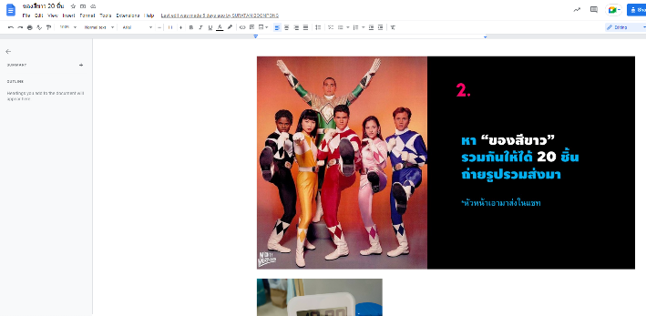9.ทุกคนพัฒนาตัวเอง 10.ความสัมพันธ์ที่ดีระหว่างกลุ่ม 11.การสื่อสารที่ดีเป็นหัวใจของกลุ่มเลย

จากนั้นก็กลับมาเล่นเกม 3 อย่าง คือ กลับไปที่กลุ่มเดิมแล้วทำภารกิจแรกก่อนจากนั้นให้หัวหน้ากลุ่มไปขอภารกิจที่ 2 จากนั้นเมื่อภารกิจที่ 2 เสร็จก็ไปขอภารกิจที่ 3 โดยภารกิจแรกคือ แนะนำตัวหาผู้นำกลุ่ม ตั้งชื่อกลุ่มจากคำตอบของทุกคนหัวข้อไหนก็ได้ ได้คำตอบแล้วให้หัวหน้าเอามาส่ง ซึ่งผมกลายเป็นหัวหน้าซะเอง ภารกิจที่ 2 คือ หา“ของสีขาว” รวมกันรูปภาพประกอบด้วย ข้อความ

คำอธิบายที่สร้างโดยอัตโนมัติให้ได้ 20 ชิ้น ถ่ายรูปรวมส่งมา โดยกลุ่มผมก็ให้หากันมากี่ชิ้นก็ได้ถ่ายกันมาแล้วส่งลงใน document กลุ่ม พอมาถึงภารกิจสุดท้าย กลุ่มผมถึงติดสตั๊นไปชั่วขณะก็คือแต่งแรปจาก บีท 55 วินาที หัวข้อเพลง เรียนออนไลน์(ในใจผมนี่แย่ละ คือปกติผมไม่ได้ฟังเพลงแร็ปไง) ยังดีที่กลุ่มของผมได้รับผู้เชี่ยวชาญมาอยู่ในกลุ่มด้วยก็คือ โฟกัส พอช่วยกันแต่งและฝากโฟกัสร้องจนจบผมถึงหลั่งน้ำตา(อาจารย์เอาเกมนี้ออกไปเถอะ 55555) นี่ก็คือเกม “Escape Room”

**Reflect :**

จากการเรียนรู้ในครั้งนี้ทำให้ผมได้เข้าใจทั้งตัวผมเองว่าเรานั้นไม่ได้อยู่ตัวคนเดียว ทำให้ผมเข้าใจผู้คนรอบๆตัวของผม ทำให้รู้รูปแบบจริงๆตอนทำงานกลุ่มเป็นอย่างไร ทำให้รู้ว่าเมื่อเราเผชิญหน้ากับคนที่ไม่รู้จักเราได้วางตัวอย่างไร ได้รู้ว่ากลุ่มที่ผมมีอยู่ตอนนี้ต้องการอะไรเพิ่ม หรือกลุ่มของพวกผมเป็นกลุ่มที่ดีแล้วหรือยัง

**Reflexivity :**

จากการได้เรียน และทำกิจกรรมช่วยกันหาคำมาเรียงกัน กิจกรรม Escape room ทำให้ผมมองไปที่ตัวเองเมื่อก่อนว่าตอนนั้นผมได้พยายามในทุกๆด้านมากเกินไป จนไม่เก่งจริงๆซักด้าน พยายามทำมันให้ได้แม้ไม่ว่าเป็นสิ่งที่ชอบ ผมนั้นเป็นคนที่ชอบเก็บทุกอย่างไว้คนเดียว กลัว...กลัวเหลือเกินว่าถ้าเราไม่เก่งซักด้านเลยจะทำให้ไม่มีใครอยู่ด้วยแต่ว่าความจริงไม่ใช่อย่างนั้นเลย ผมยังมีเพื่อนอยู่ ยังมีครอบครัวอยู่ แต่สิ่งที่ทำให้ผมรู้สึกว่าผมอยู่ตัวคนเดียว คือความพยายามเกินความจำเป็นของผมมากกว่า กิจกรรมทำให้รู้ว่าคนเราไม่จำเป็นต้องเก่งในทุกด้าน เพื่อนในกลุ่มของเราพร้อมจะช่วยเหลือในด้านที่เราไม่ถนัด เพราะทุกคนมีสิ่งที่ไม่ถนัดเหมือนกัน เช่น ตัวผมเองไม่ถนัดเรื่องเพลงแร็ปเลยเพราะปกติไม่ได้ฟังเพลงแร็ป โฟกัสเพื่อนในกลุ่มเพียงคนเดียวที่ถนัดเพลงแร็ป แต่ว่าผมก็ยังเห็นทุกคนในกลุ่มมีความสุขกับการแต่งเพลงแร็ปได้ ทำให้เห็นว่าคนในกลุ่มจะช่วยๆกัน ใครไม่ถนัดด้านไหน ด้านอะไร ถ้ากลุ่มของคุณยังไม่ทอดทิ้งใคร ทุกคนในกลุ่มก็ยังสามารถสร้างรอยยิ้มขึ้นมาได้ไม่ว่าเป็นเวลาไหน และก็อยากที่บอกไปตอนแรกผมพึ่งเลิกคบกับคนที่ผมรักที่อยู่ด้วยกันมา 8 เดือน มันเวลาที่กะทันหันจริงๆต้องขอบคุณบทเรียนนี้จริงๆ ที่ทำให้ใจของผมไม่พังไปซะก่อน ทำให้ได้รู้ว่าเราไม่ได้มีแค่เขาแค่คนเดียว ทำให้ผมมีความสุขมากจริงๆ ขอบคุณนะครับ